暨南大学自学考试学位申请流程说明
学生如果有技术性问题可以致电给我们，电话：020-85221563，或者加入我们的技术服务qq群：861368717
请仔细阅读并按照以下步骤完成学位申请：
必须使用 谷 歌 浏 览 器 登录，否则会出问题。
1、学位申请入口登录
进入暨南大学教育学院门户网站https://jyxycj.jnu.edu.cn/cms/，自学考试导航栏，点击学位申请，如下图。

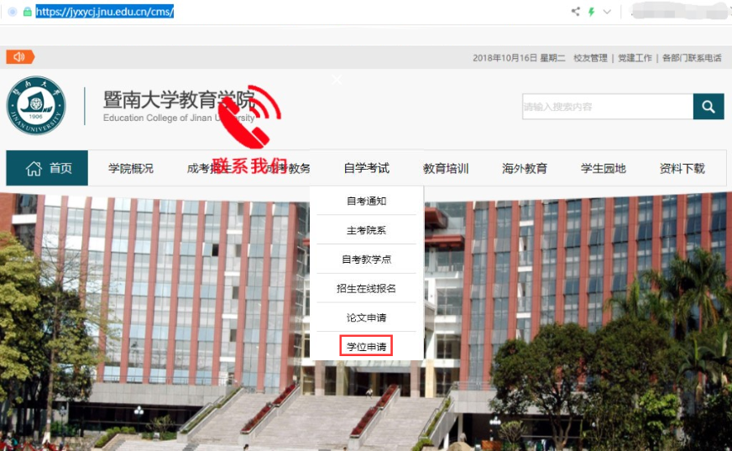
图一 门户学位申请入口
进入学位申请页面，填写真实姓名，身份证号，准考证号，信息核对清楚之后（提示：若信息有误，打印的申请表信息和考试院信息不一致，现场将不能申请。）点击确认申请。如下图。
特别提示：登录时填写的准考证号是自考的准考证号，而不是学位外语的准考证号。
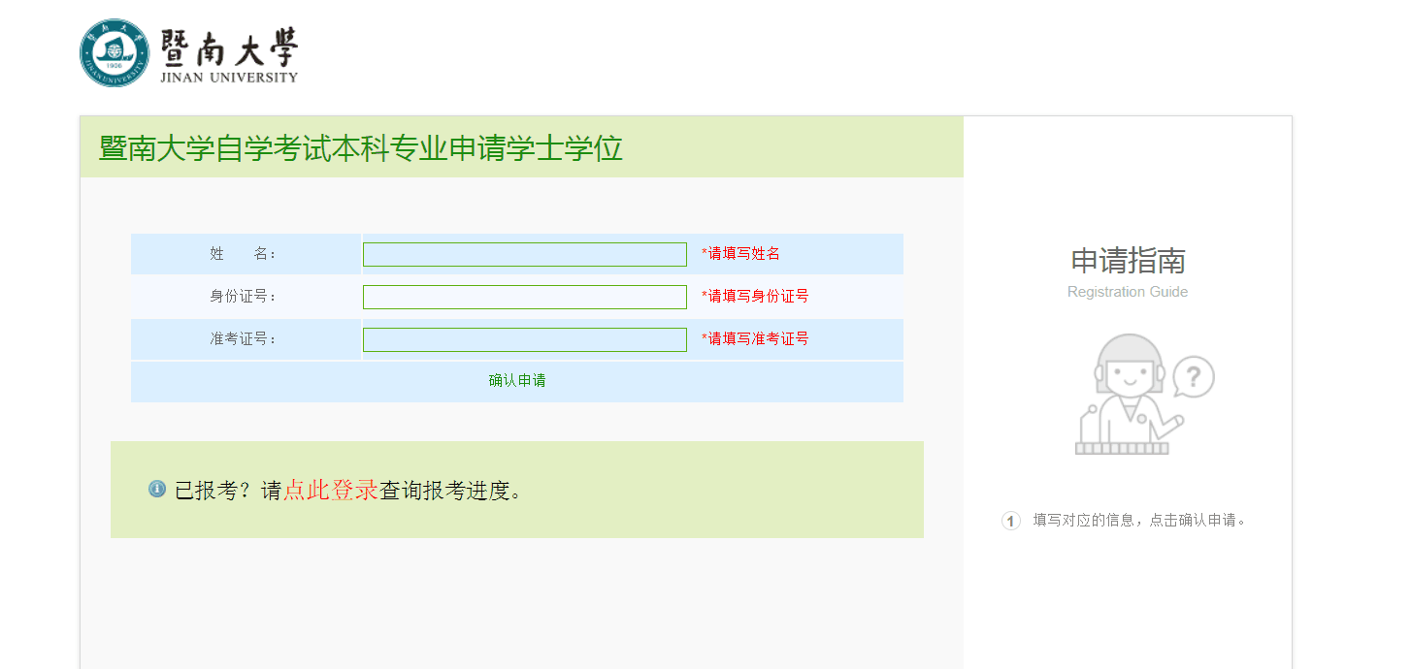
图二 学位申请页面1
2、网上填完学士学位登记表并打印
点击“确认申请”后，进入如下学位登记表填写页面，填写以下圈红的信息，填写完毕后核实信息，核实无误点击保存修改，即可进入下一步。如下图。
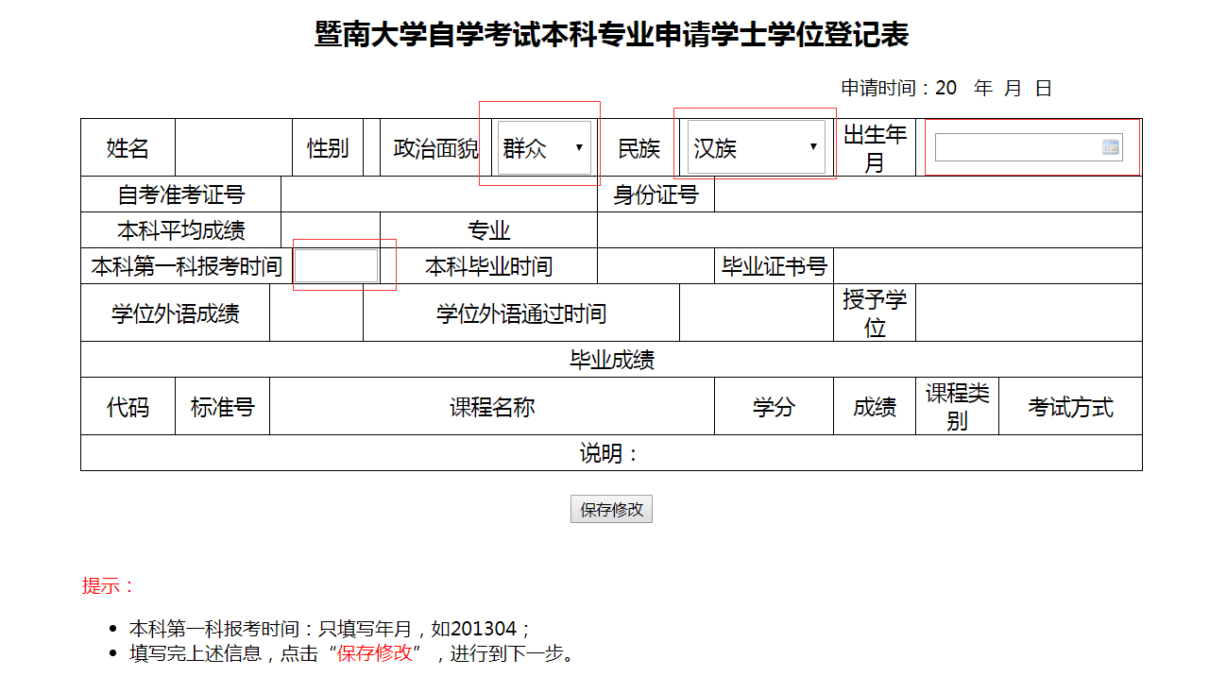
图二 学位申请页面2
特别提醒：
本科第一报考时间是指你本科第一科报名的时间。例如你是在2011年4月份报名，那么本科第一报考时间是201104。

注意：若点击确认申请后，提示如下情况，说明没有达到学位申请的要求，请查询考试院成绩或者联系暨南大学自考办。
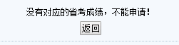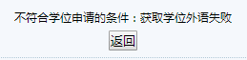
3、上传照片
按照“温馨提示”要求，点击“选择文件”选择对应的文件，点击“开始上传”上传照片。上传完成后点击进入下一步。如下图。
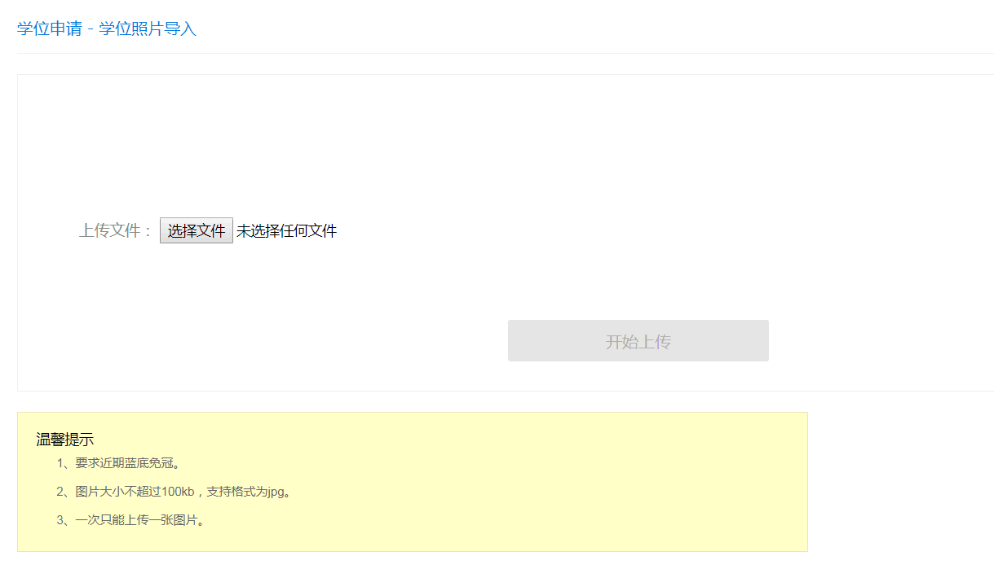
图二 学位申请页面3

特别提示照片上传要求：
- 上传的照片要求近期正面蓝底免冠半身照（与办理护照的照片要求一样）。
- 上传的照片格式要求：大一寸（3.3cm×4.8cm），大小不超过300Kb。
- 不能使用生活照、手机翻拍照、准考证上或网页上的截图和下载的照片、扫描和PS处理过等相片，必须是要与去学校上交的相片是同一个版本。
- 如果发现照片不合格（例如：像素低不清晰、背景颜色不是蓝色等）一旦使用而导致地一切后果，请学生自行负责。
4、预约现场学位申请的时间
照片上传完毕后，即可预约现场学位申请的时间，按照下拉列表的时间选择，然后点击“提交”。提交后系统提示“预约成功，确认后打印学位登记表”，表示预约成功，然后要打印学位申请表。（提示：可预约的时间段固定，每天限制一定人数，请您按照预约时间如期进行现场学位申请。）如下图。
特别提醒：这个预约的时间是指你要到暨大提交个人材料的时间。
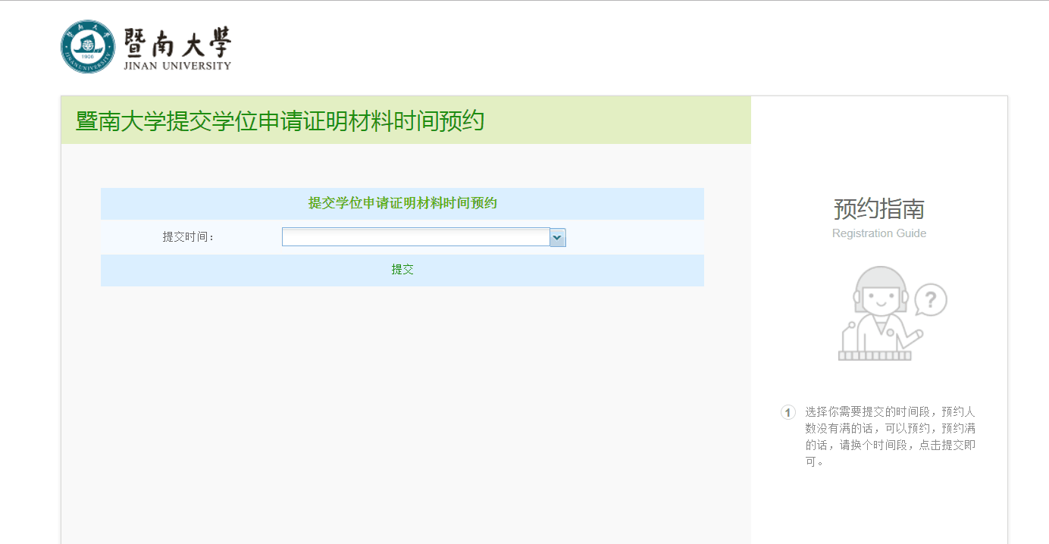
图二 学位申请页面4

点击“确认”打印学位登记表，现场申请学位需携带学位登记表前往。
5、打印学位申请表
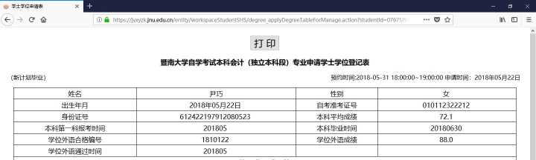
图二 学位申请页面5

系统会根据学生的专业，自动筛选出考试科目和成绩，学生只需核对考试科目和成绩即可。根据审核的要求，因为平均分只计算本科段（必考+选考课程）的成绩，所以这里是不会展示加考的任何课程。
特别提示：（1）如果出现课程代码或对应的成绩错误或缺少和显示上面有加考课程代码和成绩的，请联系工作人员。
（2）有些课程及课程代码由于考试计划修订，被其他课程代替，如有疑问，可在现场审核过程中查看修订前后顶替表。
（3）这里的准考证号是你的自考准考证号，是默认的不能修改，对申请学位没有影响。
（4）这里的学位外语的成绩是默认，只要这个分数是60或60以上都可以，因为这里的分数是不会影响申请学位的。
（5）根据审核要求，如果有选考的同学，你只要你的选考课程成绩修够了选考的学分，那其他的选考成绩就不计入平均分。例如：你是会计专业的，你的英语（二）的成绩合格了并已经修够选考的分数14分，那么你的平均分成绩就不会把其他选考课程的成绩计算在内，当然不考英语二，考另外三科也可以（总之你的选考课程成绩分数够你专业选修课的分数）。
6、查询申请结果
学员在教育学院门户网站申请学位完成之后，可再次进入暨南大学教育学院官网，点击自学考试下登录，进入系统查询学位申请审核结果，操作流程如下。
流程操作：进入门户网站------自学考试-------登录。
1.进入门户地址:https://jyxycj.jnu.edu.cn/cms/，点击“登录”按钮。
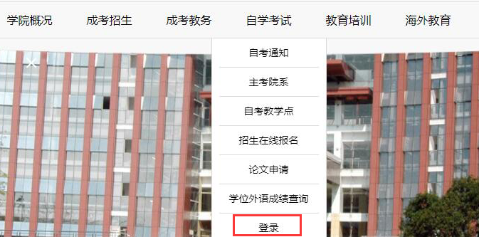
2.进入登录页面，输入身份证号、准考证号、验证码后点击“登录”，如下图所示。
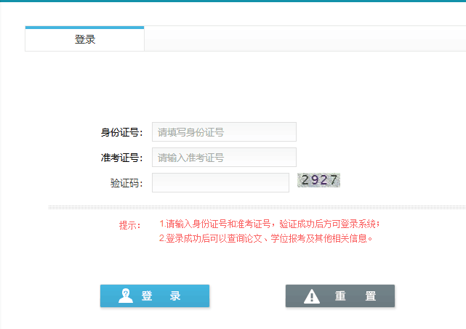
3.登录后，点击下图中“学位申请查询”。
若学位申请结果为“初审未通过”，表示成绩或其他条件不能满足申请学位的要求，不能进行学位申请；
若学位申请结果为初审通过，表示满足学位申请要求，可以申请学位；
若学位申请结果为复审通过，表示学生现场审核通过。
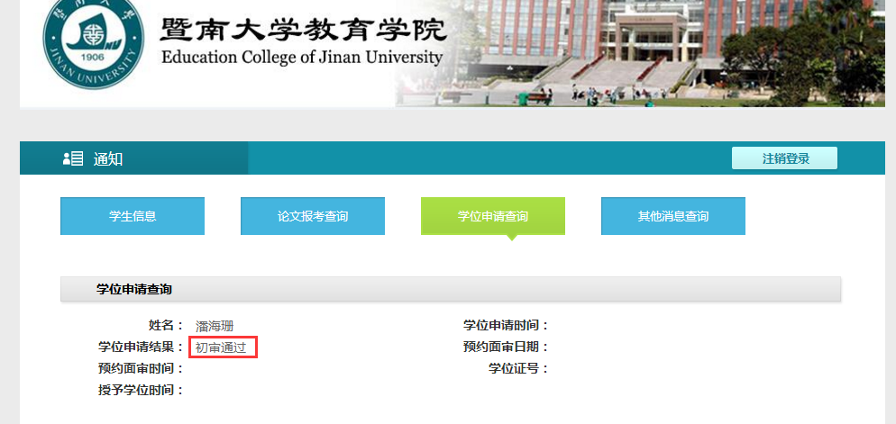
7、学位证领取
当学校发布领取学位学士证公告之后，请学生再次登录进入学位申请查询界面，如果看到学位证号处显示有数据，表明此次申请学位成功，可以在领取学士学位证公告规定的时间去学校领取学位学士证。
流程操作：打开暨南大学教育学院官网-----自学考试------登录------申报学位-------查看申请结果。
